Завтрак  Виноград  Каша геркулесовая с творогом  Какао с молоком  Батон с маслом сливочным  Сок  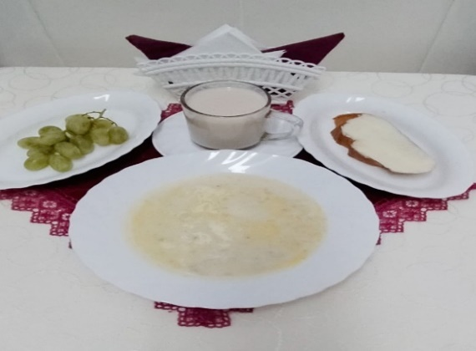 | Обед  Салат из моркови с чесноком  Рассольник  Мясо с рисом и овощами  Кисель из плодового или ягодного концент  Хлеб столичный  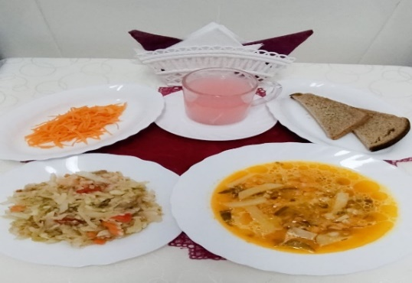
Полдник  Ряженка  Печенье  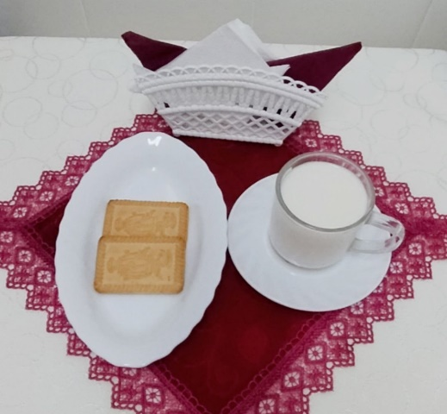 | Ужин  Салат «Весна»  Драчена  Чай полусладкий  Хлеб витаминный 0,3  